РЕШЕНИЕ

Собрания депутатов муниципального образования

«Кужмарское сельское поселение»

Республики Марий Эл

Созыв III 27 февраля 2018 года
Сессия XXXVII с.Кужмара

№ 218

Об участии в реализации на территории Республики Марий Эл проекта по поддержке местных инициатив

В соответствии со статьей 62 Федерального закона от 06.10.2003г. № 131- ФЗ «Об общих принципах организации местного самоуправления в Российской Федерации», постановлением Правительства Республики Марий Эл от 25.01.2018 №27 «О реализации на территории Республики Марий Эл проекта по поддержке местных инициатив», Уставом муниципального образования «Кужмарское сельское поселение» Собрание депутатов муниципального образования «Кужмарское сельское поселение»

Р Е Ш И Л О:

- Принять участие в реализации на территории Республики Марий Эл по поддержке местных инициатив.
- Утвердить проект по поддержке местных инициатив на территории муниципального образования «Кужмарское сельское поселение»:
- «Эх, дорога» (ремонт проезжей части автодороги по ул. Коммунаров от д. 5 до поворота ул. Полевая).
3.Администрации муниципального образования «Кужмарское сельское поселение» провести работу по информированию населения о проекте по поддержке местных инициатив.
4. Настоящее решение вступает в силу после обнародования и подлежит размещению на сайте муниципального образования «Звениговский муниципальный район» в информационно-телекоммуникационной сети «Интернет».
5. Контроль за исполнением настоящего решения возложить на постоянную комиссию по финансово - экономическому развитию.

Глава муниципального образования
«Кужмарское сельское поселение»,
Председатель Собрания депутатов В.И.Ермолаева

Муниципальное образование
«Кужмарское сельское поселение»

ПРОЕКТ МЕСТНЫХ ИНИЦИАТИВ
«Эх, дорога»
(ремонт проезжей части по ул. Коммунаров с. Кужмара)

с. Кужмара Звениговский район
Республика Марий Эл
2018 год
Оргкомитет проекта: инициативная группа жителей с.Кужмара, Смирнова Галина Михайловна, Ильина Надежда Анатольевна, Андреева Наталия Эриковна.
Руководитель инициативной группы: Андреева Наталия Эриковна, контактный телефон 89613344290.

Древнее село Кужмара расположено на пересечении старинных трактов: там соединяются Заволжский Кокшайский тракт, что вел из Казани по левому берегу Волги в Кокшайск (первый русский град-крепость в марийском Заволжье), и боковая ветка от Галицкого (Царевококшайского) тракта, что вела из Кожла - Солы в Кужмару и дальше в Кокшайск! Именно это село помнит вожака крестьянского восстания – Емельяна Пугачева, который через эти края отступал за Волгу после поражения под Казанью в далеком 1774 году. Древний тракт проходил по улице Коммунаров в сторону Кокшайска. Автомобильная дорога по ул. Коммунаров, одна из центральных дорог с. Кужмара и является дорогой общего пользования местного значения.
Улично-дорожная сеть в Кужмарском сельском поселении является одним из важнейших элементов инфраструктуры поселения, а уровень комфорта проживания в сельском населенном пункте находится в прямой зависимости от качества ее состояния. Неудовлетворительное состояние дорог на территории Кужмарского сельского поселения затрудняет движение автотранспорта, что резко увеличивает транспортные издержки, ухудшает качество жизни населения. Поэтому одним из условий повышения уровня комфорта проживания в с. Кужмара является реализация целевой задачи - создание комфортных и безопасных условий для участников дорожного движения и обеспечение высоких показателей надежности и безопасности перевозок за счет улучшения качественных характеристик и технического состояния автомобильных дорог.
Ремонт проезжей части планируется произвести в с. Кужмара:
- ремонт асфальтобетонной дороги по ул. Коммунаров: от дома № 5 до дома №21, щебенчатое покрытие: от дома №21 до поворота ул. Полевая.
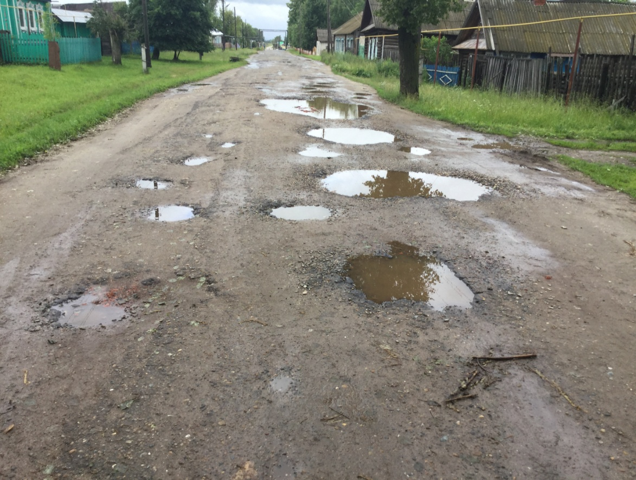
Численность населения в с. Кужмара составляет 1357 человек. Удельный вес фактически проживающего населения и получающего выгоду от реализации проекта 76% или 1033 человек (это жители улиц: Коммунаров, Механизаторов, Центральная, Полевая, Цветочная, Вишневая, Садовая, Заречная, Инеръяльская).
Актуальность проекта заключается в том, что в результате ремонта улично-дорожной сети в с. Кужмара будет решен ряд важнейших задач:
- обеспечение безопасности дорожного движения;
- улучшение технического и эксплуатационного состояния дорог;
- повышение качества содержания дорог общего пользования местного значения;
- решение проблем, которые необходимы для поддержания и сохранения условий жизнеобеспечения большинства жителей с.Кужмара , а именно первую очередь беспрепятственный проезд пожарно - спасательной техники и скорой медицинской помощи;
- уменьшение вредного воздействия автомобильных выбросов на окружающую среду;
- создание условий для привлечения туристов и иных граждан.

Общественная значимость проекта заключается в том, что он способствует активности населения, устанавливает тесную связь между жителями села и органами местного самоуправления. Жители с. Кужмара серьезно отнеслись к проблеме поселения, т.к. вопрос о состоянии дорог стоит на первом месте. Это выражается в коллективном письме, по результатах проведенного анкетирования, участия населения в общественных собраниях, где высказывались предложения в пользу проекта местных инициатив. Для реализации данного проекта жители готовы к софинансированию, к участию безвозмездного труда.
В реализации настоящего проекта заинтересованы: в первую очередь население, Пожарная часть № 62, индивидуальные предприниматели и юридические лица Кужмарского сельского поселения, Всероссийская политическая партия «Единая Россия» Звениговское отделение, Молодежный парламент Звениговского района, профсоюзная организация МОУ «Кужмарская общеобразовательная школа», местная религиозная организация «Православный Приход храма Вознесения Господня» с. Кужмара, администрация поселения (соглашения о намерениях и письма-поддержки прилагаются). Обеспечение эксплуатации и содержания дороги после завершения проекта документально подтвержден организацией ООО «БетонПродукт».
Ремонт автомобильных дорог – это один из важнейших приоритетных задач развития комплексной инфраструктуры муниципального образования «Кужмарское сельское поселение». Мы очень надеемся, что конкурсная комиссия по проведению конкурсного отбора проектов оценит значимость настоящего проекта «Эх, дорога».

